Отчет СОШ №119 о реализации мероприятий,
посвященных 70-летию Победы в Великой Отечественной войне
(в период с 4.02 по 10.02.0215гг.)

№ | Название мероприятия  (краткое содержание) | Место проведения | Дата проведения | Количество участников | Фото
 | Обход тружеников тыла и ветеранов ВОВ. Составление социальных паспортов ветеранов. | Микрорайон МБОУ «СОШ 119» | 2 февраля | Педагоги школы обошли 118 тружеников тыла | 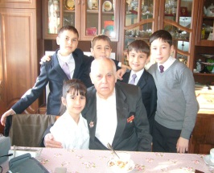
 | Уборка снега у труженика тыла Ждановой Н.М. учащимися 10А класса, рук. Родыгин С.И. | Максимова, 71-1 | 4,5,6 февраля | 5 | -
 | Летопись Великой Отечественной войны. Выпуск стенгазеты «Герои Советского Союза» 8А класс, рук. Шуртыгина .С. | МБОУ «СОШ 119» | 4 февраля | 5 | 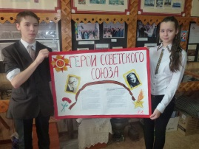
 | 10-минутный блок, посвященный Великой Победе в 3А классе, рук. Рахимова Э.Р. | МБОУ «СОШ 119» | 4 февраля | 22 | 